2014竞赛试题 数学类
一、计算题（每小题14分，满分70分）
1．求极限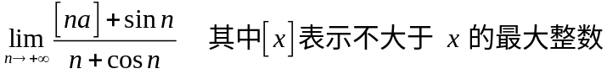。
解：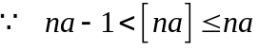 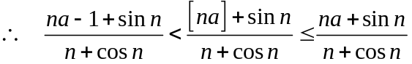
且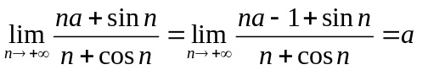 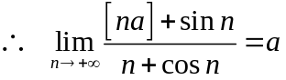
2．求不定分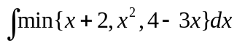。
解：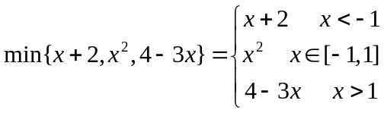
所以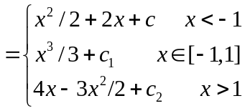
由积分的连续性 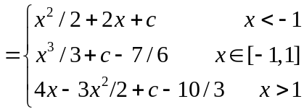
3．设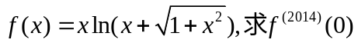。
解：记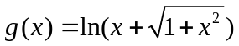 则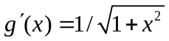 记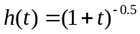
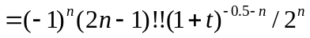
所以 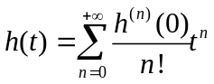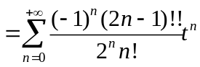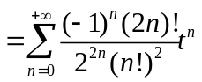
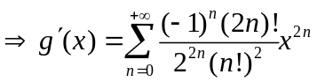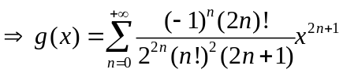
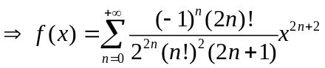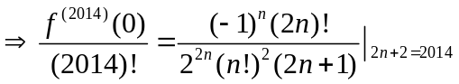
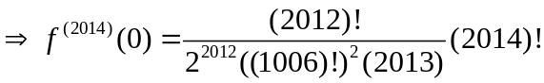
4．求极限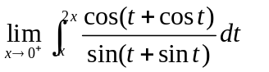。
解：由中值定理 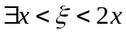
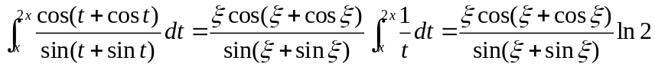
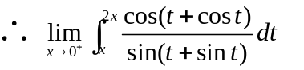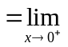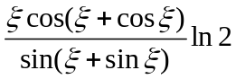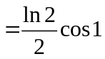
5．已知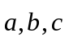为同一平面上的三个单位向量，且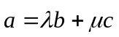，求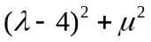的最小值。
解：由题设 有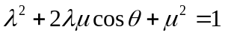 不妨设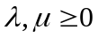
同理 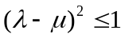
所以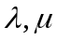的可能取值范围为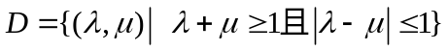
求的最小值即为求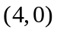到的距离平方，即到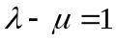的距离平方。 即 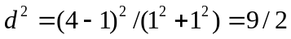
实际上 取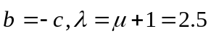 取到最小值
二、（满分20）设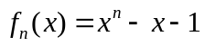 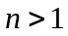
（1）证明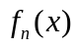有唯一正根，记之为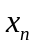； （2）计算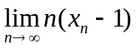。
解：（1） 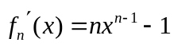
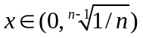 单调减 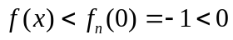 无根
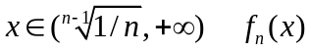单调增 且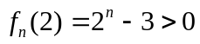 所以有唯一正根
（2）易知 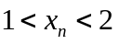 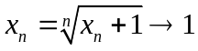 记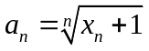 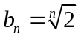
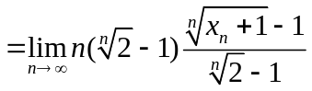
而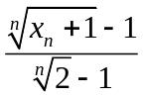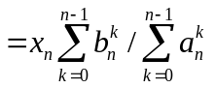 且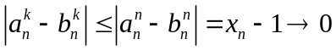
所以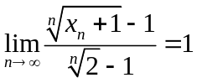 所以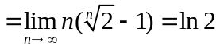
三、（满分20分）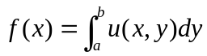具有求导公式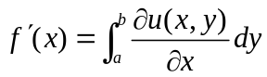
其中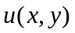具有一阶连续偏导。请由此计算 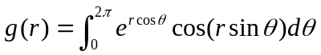。
解：
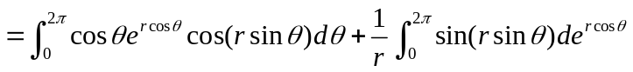 （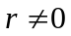）
且 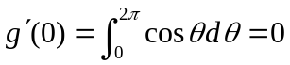 所以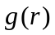为常数
即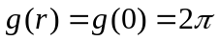
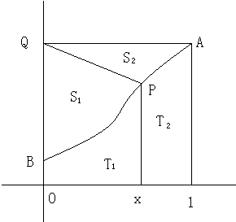
四、（满分20分）如图 动点P在曲线上，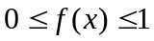 ，A点坐标(1，1)，Q点坐标(0，1)。
（1）假设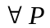曲边三角形与曲边梯形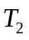的面积相同，求曲线的表达式。
（2）如果曲边三角形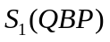与曲边梯形的面积相同，求曲线的表达式。
解：（1）曲边梯形的面积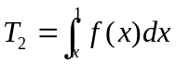 曲边三角形的面积与相同
即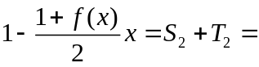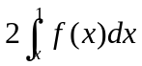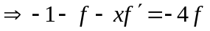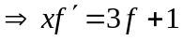
因为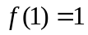 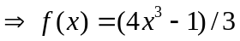
（2）曲边梯形的面积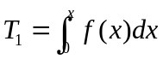 曲边三角形的面积与相同
即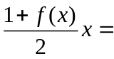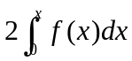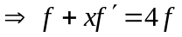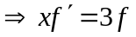
因为 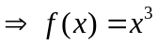
（3）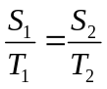 即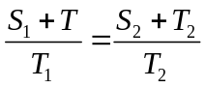 即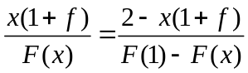
其中 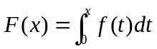 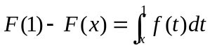
所以 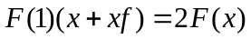 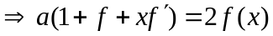 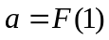
即有 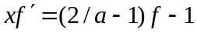 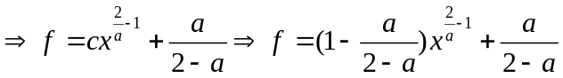
其中 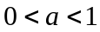 任意 所以不能确定。

五、（满分20分）在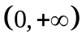上连续有界，证明：
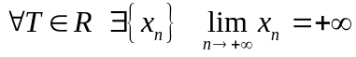 使得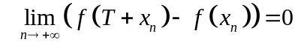。
证明：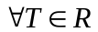 （不妨设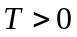） 记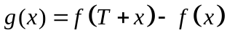
若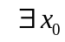 当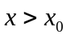时 不变号（不妨设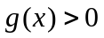） 记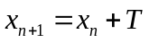
那么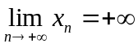 而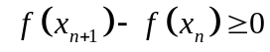 即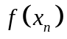单调增且有界
所以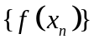有极限
另一种情况 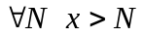 变号有零点（连续）
即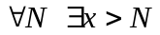 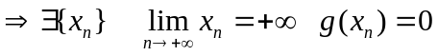
所以